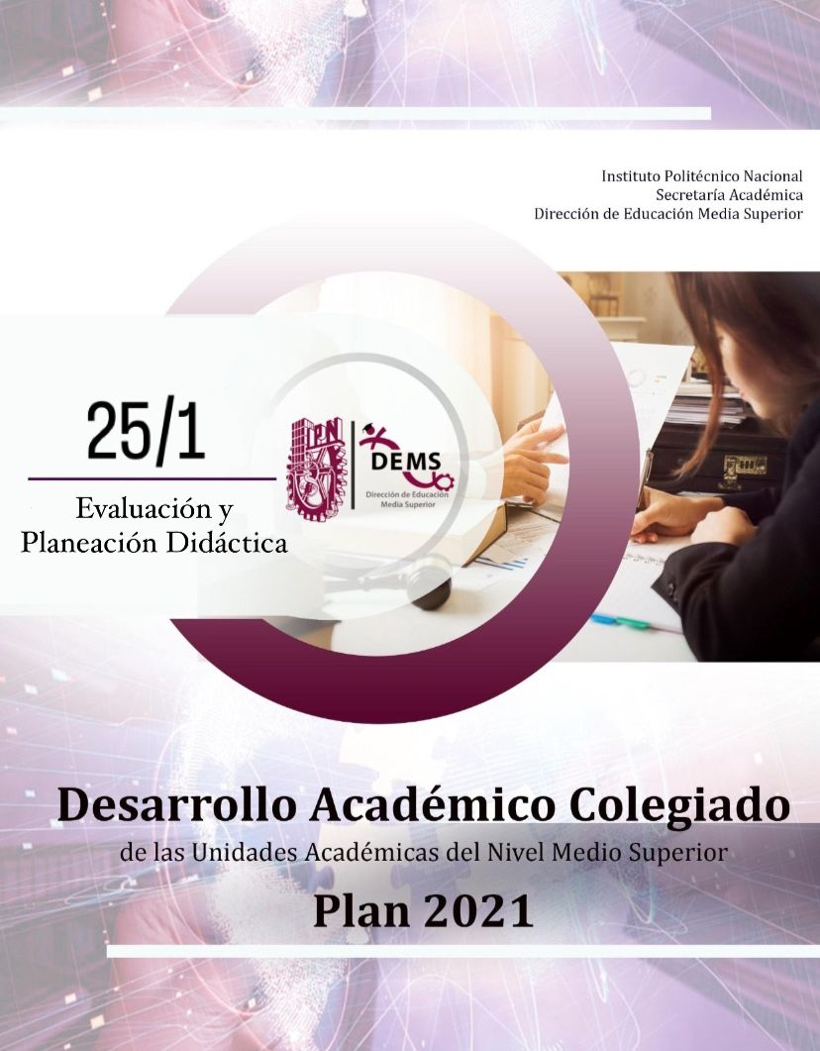

TRABAJO ACADÉMICO COLEGIADO
Unidad Académica:
Ciclo Escolar:
Semestre o Nivel:
Academia:
Programa académico o área
Unidad de Aprendizaje:
Presidente de Academia:
Turno:
Docentes que imparten la Unidad de Aprendizaje:
Docentes participantes:

ACTIVIDADES ACADÉMICAS INTERSEMESTRALES
Con el propósito de hacer una revisión, reflexión y análisis amplio e integral de los objetivos, procesos, instrumentos, estructura y organización de las acciones realizadas, la planificación y la evaluación son procesos fundamentales que forman parte de la práctica educativa, facilitan la toma de decisiones antes, durante y al finalizar la intervención pedagógica.
El proceso de planeación es una herramienta fundamental de la práctica docente, pues requiere que el profesor establezca metas con base en los Aprendizajes esperados de los programas de estudio, para lo cual ha de diseñar actividades y tomar decisiones acerca de cómo evaluará el logro de dichos aprendizajes de manera transparentes y confiables, que permitan hacer de la Educación el Proyecto Nacional y en el que se contemplen:
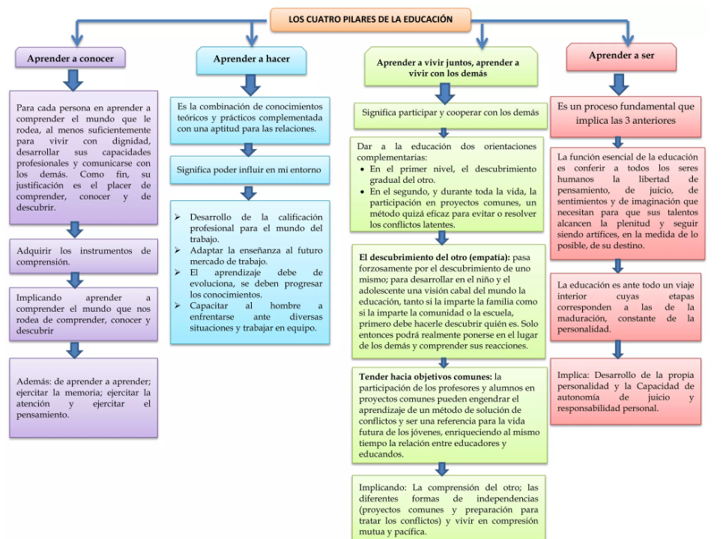
4 PILARES DE LA EDUCACIÓN

ENCUADRE DEL TALLER DE EVALUACIÓN Y PLANEACIÓN

REGLAMENTO DE ACADEMIAS DEL INSTITUTO POLITÉCNICO NACIONAL
CAPÍTULO II DE LOS OBJETIVOS DE LAS ACADEMIAS, ARTÍCULO 7 Y 8
Apartado XVI: Planear, programar y proponer para el inicio de cada semestre las tareas a desarrollar con relación a las actividades sustantivas de docencia, a fin de elevar la calidad de la enseñanza.
La planeación semestral o modular de las actividades frente a grupo se realizará en coordinación con el órgano funcional al que esté integrada.
Evaluar al término del semestre o módulo, el desarrollo de los programas de estudio correspondientes y elaborar el informe respectivo, que incluya las recomendaciones de los integrantes de la academia.

EL REGLAMENTO DE LAS CONDICIONES INTERIORES DE TRABAJO DEL PERSONAL ACADÉMICO DEL INSTITUTO POLITÉCNICO NACIONAL
CAPÍTULO II, DEFINICIÓN Y FUNCIONES DEL PERSONAL ACADÉMICO, ARTÍCULO 14.
Se define como el conjunto de actividades que el personal académico desempeña en el aula, el laboratorio, el taller; para planear, programar, llevar a efecto el proceso de enseñanza aprendizaje, Conforme a los planes y programas de estudio
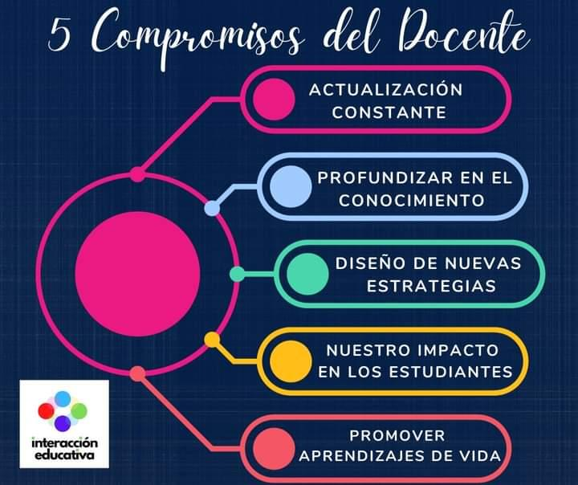
EVALUACIÓN DEL PROCESO DE ENSEÑANZA Y APRENDIZAJE DEL SEMESTRE 2024-2 y ANÁLISIS DE IMPLEMENTACIÓN 25-1
Reflexión Individual del Trabajo Docente
Nombre del Docente:

Cada metodología o estrategia didáctica lleva de manera implícita una organización de tareas y actividades secuenciadas para favorecer la construcción de aprendizajes y el desarrollo de habilidades.

- Seleccione las estrategias didácticas innovadoras que implementó para garantizar el proceso de enseñanza- aprendizaje y de estas cuáles volverá a implementar para el semestre 25-1.

Selecciona con una X las que utilizó y colocar una Y en las que volverá a utilizar.
1 | Aprendizaje basado en problemas |  | 5 | Aprendizaje por descubrimiento |  | 9 | Desafíos sociales
2 | Aprendizaje basado en proyectos |  | 6 | Aprendizaje en el metaverso (creación de entornos que imitan realidad) |  | 10 | Aula invertida
3 | Método de caso |  | 7 | Desingh thinking |  | 11 | Aprendizaje situado
4 | Gamificación |  | 8 | Aprendizaje cooperativo |  | 12 | Método STEAM (Integrar Ciencias, Tecnología, Ingeniería, Artes y Matemáticas en la educación)
~ | Otros especificar: ____________________________________________________________________________________________________________________________  _____________________________________________________________________________________________________________________________________________
~ | Ninguna y porque:
- ¿Cuáles fueron los logros obtenidos?

- Seleccione las técnicas y actividades de enseñanza- aprendizaje que implementó para garantizar el proceso de enseñanza- aprendizaje y de estas cuáles volverá a implementar para el semestre 25-1.

Selecciona con una X las que utilizó y colocar una Y en las que volverá a utilizar.
Técnicas de enseñanza |  |  |  |  |  | Técnicas de aprendizaje
1 | Ilustraciones |  | 6 | Mapas conceptuales |  | 1 | Estudio individual |  | 6 | Conferencias de expertos |  | 11 | Aprendizaje colaborativo
2 | Preguntas intercaladas |  | 7 | Redes semánticas |  | 2 | Tareas individuales, en equipo, en grupo |  | 7 | Entrevistas |  | 12 | Resolución de problemas
3 | Pistas tipográficas |  | 8 | Estructuras textuales |  | 3 | Proyectos |  | 8 | Visitas a instituciones |  | * | Ninguna
4 | Organizadores previos. |  | 9 | Exposiciones del docente |  | 4 | Investigaciones |  | 9 | Participar en discusiones |  | * | Ninguna
5 | Analogías. |  | 10 | Demostrativa |  | 5 | Lectura de comprensión |  | 10 | Chat |  | * | Ninguna
* | Otros especificar: ____________________________________________________________________________________________________________________________  _____________________________________________________________________________________________________________________________________________

- Seleccione las acciones que realizó con sus estudiantes, para fomentar o desarrollar las habilidades blandas que les permitieron alcanzar los objetivos de la unidad de aprendizaje y de estas cuáles volverá a implementar para el ciclo 25-1.

Selecciona con una X las que utilizó y colocar una Y en las que volverá a utilizar.
1 | Manejo del tiempo |  |  | 6 | Creatividad e innovación |  |  | 11 | Perseverancia |  |  |  | 16 | Aprender a aprender
2 | Aprendizaje rápido |  |  | 7 | Iniciativa |  |  | 12 | Pensamiento analítico, crítico y sintético |  |  | 17 |  | Comunicación efectiva
3 | Autoconocimiento |  |  | 8 | Inteligencia emocional |  |  | 13 | Resolución de problemas |  |  | 18 |  | Apropiación de tecnologías digitales
4 | Auto- desarrollo |  |  | 9 | Manejo de conflictos |  |  | 14 | Trabajo en equipo |  |  | 19 |  | Responsabilidad personal y social
5 | Capacidad para escuchar |  |  | 10 | Negociación |  |  | 15 | Paciencia |  |  | 20 |  | Cuidado local y global
21 | Otros: ___________________________________________________________________  Especificar: (ejemplo: Vida y carrera) capacidades de planeamiento y fijación de metas; capacidades para persistir y sortear obstáculos en el camino, como la resiliencia, la tolerancia a la frustración, el esfuerzo y el diálogo interno positivo)
- ¿Cuáles fueron los logros obtenidos?

- Seleccione los instrumentos de evaluación que aplicó el 24-2 y de estos cuáles volverá a implementar para el ciclo 25-1.

Selecciona con una X las que utilizó y colocar una Y en las que volverá a utilizar.
Observación sistemática |  |  |  | Situaciones orales |  |  | Ejercicios prácticos |  |  | Pruebas escritas |  |  | Autoevaluación
1 | Lista de cotejo |  | 1 |  | Explosión |  | 1 | Manual de prácticas |  | 1 | Exámenes temáticos |  |  | 1 | Rúbricas gamificadas
2 | Registro anecdótico |  | 2 |  | Diálogo |  | 2 | Mapas mentales |  | 2 | Pruebas objetivas |  |  | 2 | Portafolio
3 | Escala de actitudes |  | 3 |  | Debate |  | 3 | Análisis de casos |  | 3 | Pruebas de desarrollo |  |  | 3 | Indicadores de calidad
4 | Escala de diferencial semántico |  | 4 |  | Exámenes orales |  | 4 | Proyectos |  | 4 | Ejercicios |  |  | 3 | Indicadores de calidad
 |  |  |  |  |  |  | 5 | Ensayos |  | 5 | Portafolios de evidencias |  |  | 3 | Indicadores de calidad
* | Otros especificar: ____________________________________________________________________________________________________________________________  _____________________________________________________________________________________________________________________________________________
- ¿Cuáles fueron los logros obtenidos?

Sección 1 Evaluación Ejercicio 24-2

EVALUACIÓN POR ACADEMIA
REFLEXIÓN DE LA ACADEMIA, RETOS Y OPORTUNIDADES DE MEJORA CONTINUA
- Identificar las problemáticas para la operación del programa de estudio y hacer propuestas de solución.

Aula:

Talleres y/o laboratorio:

Propuesta de mejora:

- ¿Cuáles fueron las estrategias aplicadas para abatir los índices de reprobación, para el ciclo 24-2?

- Enliste las acciones y estrategias a diseñar e implementar en el ciclo 25-1 para fortalecer el logro de las competencias de la Unidad de Aprendizaje (Áreas de mejora oportuna).

Sección 2 Planeación Didáctica Ejercicio 25-1
CALENDARIO ACADÉMICO 2024-2025

PROGRAMA SINTÉTICO
(Carátula, Programa Sintético y Plan de Evaluación Sumativa)

Incluir captura de pantalla o imagen LEGIBLE del Programa Sintético Oficial (el documento que está firmado y sellado):
- Carátula
- Programa Sintético (completo y de frente).
- Plan de Evaluación Sumativa (completo y de frente).

CONCEPTOS DE LA PLANEACIÓN DIDÁCTICA POR PLAN ACADÉMICO

TALLER DE EVALUACIÓN Y PLANEACIÓN
PLAN 2008
TALLER DE EVALACIÓN Y PLANEACIÓN
PLAN 2021

PROPÓSITO GENERAL
UNIDADES DE COMPETENCIA
APRENDIZAJES ESPERADOS.
COMPETENCIA GENERAL
COMPETENCIAS PARTICULARES
RAP´S

EL PROPÓSITO GENERAL (antes competencia general) se logrará al final del semestre a través de las UNIDADES DE COMPETENCIA (antes competencias particulares) y los APRENDIZAJES ESPERADOS (antes RAP´s).

PLANEACIÓN DIDÁCTICA POR ACADEMIA
Ciclo Escolar 25-1
UNIDAD DE APRENDIZAJE: |  |  |  |  |  |  |  |  |  |  |  | NIVEL:
HORAS TOTALES DEL PROGRAMA DE ESTUDIOS: |  |  | HORAS POR SEMANA: |  |  |  | HORAS EN AULA: |  |  | HORAS EN LABORATORIO O TALLER: |  |  |  | HORAS OTROS AMBIENTES DE APRENDIZAJE:
PROPÓSITO GENERAL

Unidad de Competencia No.1: |  |  |  | Aprendizaje Esperado No 1:
Contenidos de Aprendizaje:

Fechas: |  | Semanas: |  |  | No. de Horas:
SECUENCIA DIDÁCTICA |  |  |  | MATERIALES Y RECURSOS DIDÁCTICOS |  | HERRAMIENTAS TECNOLÓGICAS
PRESENCIAL
EVIDENCIA DE APRENDIZAJE  FORMATIVA |  |  |  | INSTRUMENTO DE EVALUACIÓN |  | CRITERIOS DE EVALUACIÓN

EVIDENCIA INTEGRADORA DE LA UNIDAD DE COMPETENCIA
UNIDAD DE COMPETENCIA No. 1  Aprendizaje Esperado 1:  Aprendizaje Esperado 2:  Aprendizaje Esperado 3: |  |  | FECHA DE ENTREGA/APLICACIÓN:
EVIDENCIA DE APRENDIZAJE | INSTRUMENTO DE EVALUACIÓN | CRITERIOS DE EVALUACIÓN |  | VALORACIÓN

EVIDENCIA INTEGRADORA DE LA UNIDAD DE APRENDIZAJE
PROPÓSITO GENERAL: |  |  | FECHA DE ENTREGA/APLICACIÓN:
EVIDENCIA DE APRENDIZAJE | INSTRUMENTO DE EVALUACIÓN | CRITERIOS DE EVALUACIÓN |  | PORCENTAJE DE ACREDITACIÓN
 |  |  |  | 100%

PRÁCTICAS POR COMPETENCIA PARTICULAR
PRÁCTICAS
Unidad de competencia No. 1:
Aprendizajes esperados:
N° | NOMBRE DE LA PRÁCTICA | PROPÓSITO DE LA PRÁCTICA | EVIDENCIA DE APRENDIZAJE | CRITERIOS DE EVALUACIÓN | RECURSOS TECNOLÓGICOS | FECHA
1
2
3

REFERENCIAS DOCUMENTALES Y ELECTRÓNICAS

REFERENCIAS DOCUMENTALES | REFERENCIAS ELECTRÓNICAS
COMPETENCIA PARTICULAR No. 1

COMPETENCIA PARTICULAR No. 2
COMPETENCIA PARTICULAR No. 3

CRONOGRAMA DE SESIONES POR DOCENTE

Nombre del docente:
Unidad de aprendizaje:
No. SEMANA | FECHA | SABERES  (Declarativos, Procedimentales y Actitudinales) | Actividades de enseñanza aprendizaje (personalizado) | Actividades complementarias de enseñanza aprendizaje en otros ambientes de aprendizaje
1
2
3
4
5
6

ACTA DE ACUERDOS DE LA ACADEMIA
Lugar de reunión: | Fecha:
Horario de inicio: | Horario de término:
ACUERDOS
- Evaluación
- Asesorías y estrategias para recuperación de alumnos
- Participación en eventos académicos, encuentros Académicos Interpolitécnicos y proyectos institucionales
- Proyecto Aula
- Tutorías
- Asuntos Generales
- Plagio

VALIDACIÓN DEL TRABAJO ACADÉMICO COLEGIADO

Presidente de Academia e Integrantes de la Academia
(Nombres y firmas en digital)

